

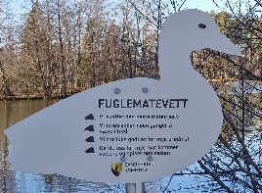
Den 10. mai er det den internasjonale dagen for aktivitet. I den anledning vil Pensjonistforbundet Sandefjord i samarbeid med Den Norske Turistforening senior og Frivilligsentralen Sandefjord arrangere en aktivitetsdag i Bugårdsparken for seniorer. Fra klokken 12:00 til 16:00.

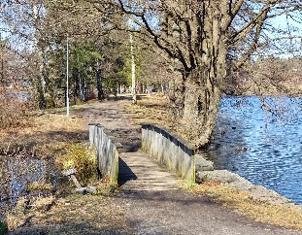
Det vil bli laget to quiz løyper, en som går helt rundt dammen og en som går over halvøya som er noe kortere. Her er det bare å velge. For de som ikke vil gå i løypene er jo det å bare gå rundt i parken en aktivitet. STIF petanque klubb stiller opp på petanquebanen ved Jotunhallen, så de som vil prøve dette er hjertelig velkomne til denne aktiviteten.
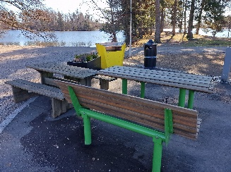
Det er jo også en mulighet til å ta lørdagslunsjen der, ta med mat og drikke samt gode venner. Det er mange bord og benker rundt i parken. Det går også an å ta med egne campingstoler- og bord. For de mest avanserte finnes det faste griller som kan brukes, men da må man ha med seg kull.
Slik kommer man til Bugårdsparken:
Fra Parkensenteret og Bugårdssenteret er det en liten spasertur. Fra Formannsenteret vil 2 av bussene til Frivilligsentralen kjøre i skytteltrafikk mellom klokken 11:30 og 16:00. En av bussene kan også ta med person i rullestol. Parken er godt egnet for rullestol og rullator.
De som kommer med egen transport vil finne parkeringsplass på grusplassen ved inngangen til Bugårdsparken eller ved Bugårdshallen.



